Тема 1. Організація кейтерингового обслуговування споживачів у офісних приміщеннях
Практичне заняття 5
Тема. Організація обслуговування бенкету-фуршету кейтеринговою компанією в конференц залі офісу банку.
Мета заняття: формування практичних навичок та умінь підготовки, організації та проведення бенкет-фуршету.
План
- Аналіз діяльності кейтерингової компанії.
- Організація підготовки до проведення бенкету-фуршету.
Хід роботи:
Необхідно дати загальну характеристику кейтерингові компанії. Проаналізувати меню і розрахувати кількість страв і напоїв. Розрахувати кількість бенкетних столів, графічно зобразити їх розташування. Визначити кількість скатертин, серветок, столових наборів і посуду необхідних для проведення бенкету-фуршету в офісі.
Практичні завдання
Завдання 1. Дослідити проведення бенкету-фуршету на 150 персон, який обслуговує кейтерингова компанія «Віват».
Предметом дослідження є особливості проведення бенкету-фуршету на 150 персон у конференцзалі офісу банку.
Метою практичної роботи є дослідження процесу обслуговування корпоративної вечірки на 150 осіб у конференц залі Приватбанку. Вам необхідно:
- дати характеристику кейтеринговій компанії і довести її переваги перед іншими компаніями;
- проаналізувати які види діяльності пропонує дана компанія;
МЕТОДИЧНІ РЕКОМЕНДАЦІЇ
Ке́йтеринг — вид діяльності, при якому ресторанне обслуговування організується практично в будь-якому місці — це може бути виїзний банкет, фуршет, барбекю на природі, корпоративна вечірка або інша форма обслуговування.
Кейтерингова компанія пропонує такі види кейтерингу: обслуговування в приміщенні, поза рестораном, соціальний, роз'їзний, різна продаж готової кулінарної продукції, VIP - кейтеринг.
Кейтеринг поза рестораном передбачає обслуговування на території замовника. Особливість цього виду кейтерингу пов'язана з тим, що більшість ресторанів мають досить обмежені по місткості приміщення. Таким чином, приготування страв здійснюється в ресторані, після чого замовлення доставляється до місця проведення заходу.
Кейтерингову компанію обирають за наступними характеристиками:
- обов'язковий індивідуальний підхід до кожного клієнта (ми відповідально і чуйно підходимо до Ваших побажань і перевагам);
- все робиться вчасно;
- кваліфіковані кухарі, офіціанти, менеджери мають багаторічний досвід роботи в сфері кейтерингу; контроль якості страв в кейтеринг-меню;
- страви готуються безпосередньо перед подачею;
- можливість вибрати форму обслуговування (тільки доставка наших страв або доставка разом з обслуговуванням офіціантами, що, безсумнівно, робить захід більш зручним і вишуканим);
- використовується нове висококласне обладнання, що дозволяє нашим кухарям готувати якісно, зручно і вчасно;
- пунктуальність, робота злагоджена і в чітко визначений термін.

Завдання 2. Розрахувати кількість бенкетних столів, графічно зобразити розташування фуршетних столів і допоміжного обладнання(Додаток 1).
Розрахувати кількість скатертин, офіціантів, серветок, столових наборів і посуду для проведення бенкету-фуршету з нагоди корпоративного свята згідно запропонованого меню в таблиці 2.1. Розрахуйте кількість порцій страв в запропонованому меню.

МЕТОДИЧНІ РЕКОМЕНДАЦІЇ
Ке́йтеринг — вид діяльності, при якому ресторанне обслуговування організується практично в будь-якому місці — це може бути виїзний банкет, фуршет, барбекю на природі, корпоративна вечірка або інша форма обслуговування.
Для організації бенкету-фуршету використовують столи завдовжки 2м, завширшки - 1,5 м. Загальну довжину столів, визначають виходячи із нормативу – 0,3 м на одного гостя. Загальна довжина фуршетного столу не повинна бути більшою за 10м.
В роботі пропонується графічно відтворити розташування столів в конференц – залі ПрииватБанку. Згідно розрахунків підібрати серванти. Серванти розраховують: на один фуршетний стіл один сервант
Для прикладу запропоновано Схема розташування столів та допоміжного обладнання на банкеті – фуршеті на 90 осіб.

Додаток 1.
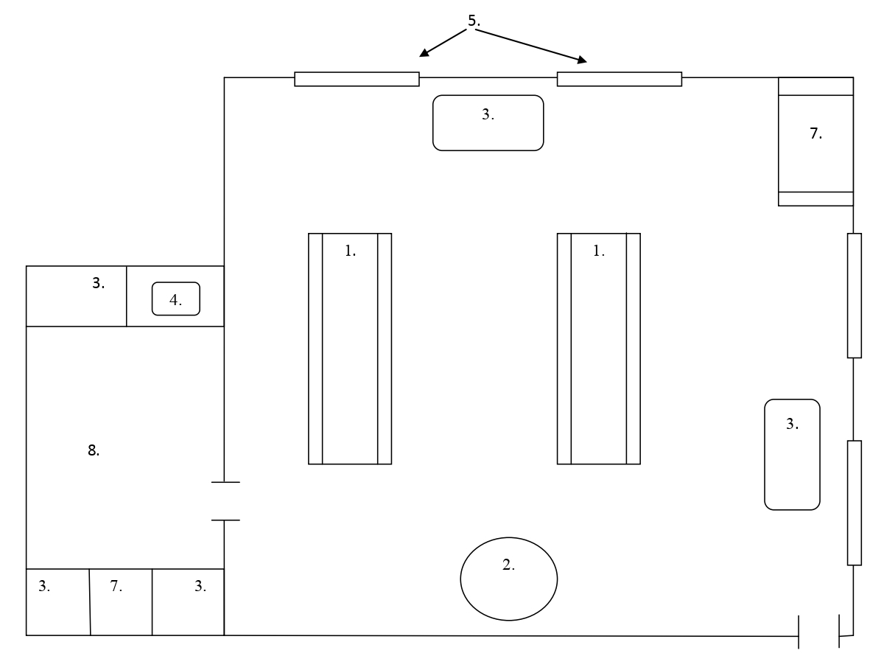
Рис.4.1 розташування столів, сервантів, допоміжних столів.
- Фуршетні столи.
- Кавовий столик.
- Допоміжний столик.
- Мийка.
- Вікна.
- Двері.
- Сервант.
- Підсобне приміщення.
Допоміжний
стіл

Сервант
Фуршетні столи;
2

При визначенні кількості скатертин (Кск.) для фуршетних столів враховують їхню ширину. Розрахунок здійснюють за формулою:
,
де l – норма довжини столу на одного гостя, м;
lm – довжина скатертини на торці столу, м; (25см) або 0,25м)
Lск – довжина скатертини, м; ( 2,5м)
N – кількість гостей.
Використовують спеціально зшиті скатертини з довгою оборкою («юбкою»).
Біля стін, колон, у кутках залу, де організовується бенкет, чи в суміжному з ним приміщенні ставлять підсобні столи або серванти для запасних предметів сервірування та напоїв. Зазвичай один підсобний стіл або сервант розрахований для обслуговування 10—15осіб.
Кількість офіціантів, які беруть участь в обслуговуванні (N_{оф}), можна визначити за формулою:
де N — загальна кількість гостей, осіб.;
N₁ — кількість гостей, яку може обслужити один офіціант, осіб.
Для визначення кількості офіціантів користуватися нормативом – 1 офіціант обслуговує до 30 гостей під час бенкету-фуршету, а якщо застосовують комбіновану форму обслуговування(поряд із подаванням страв і напоїв на стіл значну частину з них подають в обнос) то на одного офіціанта припадає 15 – 20 гостей.
Для сервірування столу використовують столовий посуд і набори, загальна кількість яких залежить від кількості гостей і нормативу на одну персону:
тарілки закусочні 1,5-2
тарілки пиріжкові 0,5-0,75
виделки закусочні 0,75-1
ножі закусочні 0,5
виделки десертні 0,5-0,75
ножі десертні 0,25
фужери 0,75-1
склянки для соків 0,25-0,5
чарки 2-2,5
Замовлення на столові тарілки, набори для індивідуального використання, столову білизну зводимо в Таблицю 2.2.

Таблиця 2.1
Меню до бенкету – фуршету на 150 гостей
№  з/п | Назва страви | Вихід(г) | Ціна | Кількість  порцій
1 | 2 | 3 | 4 | 5
1 | Асорті рибне (сьомга, лосось, оселедець, скумбрія, лимон) | 200 | 100,00 | 6
2 | Канапе з червоною ікрою | 1/80 | 112,00 | 30
3 | Канапе з сиром і ананасом | 1/80 | 30,00
4 | Шпажка з курячою грудкою і ананасом | 1/80 | 31,00
5 | Шпажка зі свіжими овочами | 1/80 | 28,00
6 | Шпажка з сиром і королівською креветкою | 1/80 | 43,00
7 | Канапе з бужениною і чорносливом | 1/80 | 42,00
8 | Рулет із лаваша з червоною рибою | 1/100 | 41,00
9 | М’ясні делікатеси | 1/350 | 318.00
10 | Асорті овочеве (перець, огірок, помідори, оливки) | 1/300 | 80,00
11 | Сирне плато(брі, грана падана, горгонзола, фета) | 1/260 | 210,00
12 | Бастурма (в’ялена яловичина в спеціях) | 1/100 | 56,00
13 | Салат Цезар з куркою в тарталетках | 1/200 | 100,00
14 | Жульєн з куркою і грибами | 1/50 | 40,00
15 | Шашлик з птиці | 1/100 | 100,00
16 | Шашлик зі свинини | 1/100 | 150,00
17 | Шашлик з сьомги | 1/100 | 180,00
18 | Овочі гриль | 1/150 | 90,00
19 | Смажені шампіньйони | 1/100 | 34,00
20 | Пиріжки з ябуками | 40 | 10,00
21 | Пиріжки з вишнями | 40 | 10,00
22 | Пиріжки з маком | 75/10 | 10,00
23 | Еклери | 25 | 15,00
24 | Фруктова тарілка(виноград, ківі, слива) | 500 | 100,00
25 | Кава еспрессо | 50 | 15,00
26 | Кава Американо | 100 | 15,00
27 | Чай Gurmans зелений | 200 | 10,00
28 | Чай Gurmans чорний | 200 | 10,00

Директор
Зав. виробництвом
Бухгалтер

Підбір та розрахунок посуду.
На підставі розробленого меню визначаємо вид та кількість столового посуду, приборів. При складанні замовлення враховуємо: тарілки, які використовують для страв; прибори для порціонування і розкладання, набори для спецій; вази для квітів. Офіціант отримує посуд для подавання з урахуванням резерву(10%)
Розрахунок столового посуду зводиться в таблицю 2.2.
Таблиця 2.2
№ п/п | Страви | Кількість порцій | Кількість порцій в одиниці посуду | Посуд для подачі | Кількість посуду/щипці для перекладання страв
1 | Асорті рибне (сьомга, лосось, оселедець, скумбрія, лимон) |  | 1 | Закусочнатарілка
2 | Канапе з червоною ікрою |  | 5 | Закусочнатарілка
3 | Канапе з сиром і ананасом |  |  | Закусочна арілка
4 | Шпажка з курячою грудкою і ананасом |  |  | Закусочна арілка
5 | Шпажка зі свіжими овочами |  |  | Закусочнатарілка
6 | Шпажка з сиром і королівською креветкою |  |  | Закусочнатарілка
7 | Канапе з бужениною і чорносливом |  |  | Закусочнатарілка
8 | Рулет із лаваша з червоною рибою |  |  | Закусочнатарілка
9 | М’ясні делікатеси |  |  | Закусочна тарілка
10 | Асорті овочеве (перець, огірок, помідори, оливки) |  |  | Закусочна тарілка
11 | Сирне плато(брі, грана падана, горгонзола, фета) |  |  | Дерев’яна дощечка
12 | Бастурма (в’ялена яловичина в спеціях) |  |  | Закусочна тарілка
13 | Салат Цезар з куркою в тарталетках |  |  | Закусочна тарілка
14 | Жульєн з куркою і грибами |  |  | Кокотниця
15 | Шашлик з птиці |  |  | Дощечка дерев’яна
16 | Шашлик зі свинини |  |  | Дощечка дерев’яна
17 | Шашлик з сьомги |  |  | Дощечка дерев’яна
18 | Овочі гриль |  |  | Дощечка дерев’яна
19 | Фаршировані шампіньйони |  |  | Мілка столова тарілка
20 | Пиріжки з яблуками |  |  | Пиріжкова тарілка
21 | Пиріжки з вишнями |  |  | Пиріжкова тарілка
22 | Пиріжки з маком |  |  | Пиріжкова тарілка
23 | Еклери |  |  | Плато
24 | Фруктова тарілка(виноград, ківі, слива) |  |  | Трьохярусна тарілка
25 | Кава еспрессо |  |  | Чашка кавова
26 | Кава Американо |  |  | Чашка кавова
27 | Чай Gurmans зелений |  |  | Чашка чайна
28 | Чай Gurmans чорний |  |  | Чашка чайна

Замовлення на столові прибори і столову білизну
Таблиця 2.3
Столові прибори, білизна | Кількість, шт.
Закусочна виделка | 225
Закусочний ніж | 75
Десертний ніж
Десертна виделка
Виделка кокільна
Щипці для перекладання
Кавова ложечка
Чайна ложечка
Щипці для цукру
Шпажки
Келих для шампанського
Келихи для мартіні
Келих для білого столового вина
Келих для столового червоного вина
Чарка для десертного вина
Чарки коньячна
Чарки горілчана
Склянки для соків
Набори для спецій
Вази для квітів
Скатертина
Спідниця 30м
Ручники
Рушники
Серветка паперова

Сервірування фуршетних столів починають із розставляння скляного або кришталевого посуду. Залежно від напоїв, що будуть подані на бенкеті, стіл сервірують різними видами чарок і келихів за винятком бокалів для шампанського і пива, лікерних і коньячних чарок.
Кількість серветок визначають, виходячи з нормативу на одну особу(5шт паперових на одну особу) і загальної кількості гостей. Враховують також, що серветки використовують для накриття таць. Для офіціантів передбачені ручники(2шт. на одного), і рушники(2шт. на одного). Столову білизну беруть з деяким запасом (приблизно 10 %). Для своєчасного її одержання слід завчасно складати заявку.
Використання цих даних дозволяє не тільки визначити загальну чисельність працівників, а й правильно розподілити обов’язки між членами бригади.
Кількість столового посуду для подавання страв, скло для сервірування, посуд для сервірування, набори, рушники, ручники, серветки для бенкету-фуршету розраховуємо за вище вказаними нормативами і зводимо в таблиці 2 і 3.

Завдання 4. Розрахувати кількість алкогольних та безалкогольних напоїв згідно із запропонованою картою напоїв (таблиця 4.1).
Таблиця 4.1
Карта напоїв для бенкету-фуршет на 150 осіб
№ з/п | Назва напою | Одиниці виміру(л) | Кількість
 | Вино ігристе “Артемівське” біле, напівсухе | 0,75
 | Вино ігристе «Артемівське» напівсолодке | 0,75
 | Вино Лозано, (біле сухе) Іспанія | 0,75
 | Вино Кабальєрос де ла Роса (біле напівсолодке) Іспанія | 0,75
 | Каберне (червоне сухе) Україна | 0,75
 | Кагор Український (червоне десертне) | 0,75
 | Коньяк Мартель VSOP | 0,50
 | Горілка «Неміров» | 0,75
 | Вода мінеральна «Моршинська» газована | 1,00
 | Вода мінеральна «Моршинська» н/г | 1,00
 | Сік ананасовий | 1,00
 | Сік вишневий | 1,00
 | Сік яблучний | 1,00

Директор
Зав. виробництвом
Бухгалтер
МЕТОДИЧНІ РЕКОМЕНДАЦІЇ
Алкогольні напої необхідно поєднувати зі стравами, які подаються. До закусок рекомендують міцні алкогольні напої: горілку, настоянки, херес, портвейн та ін.
До гарячих рибних страв подають білі сухі вина, м’ясних – червоні. До солодких страв і фруктів рекомендують шампанське і десертні вина, до кави – коньяк. Подача буфетної продукції регламентується нормами їх випуску на одну людину. При бенкет–фуршеті норма на одну людину складає: вина, шампанського — 0,15л, коньяку, горілки — 0,1 л, соків, води — 0,25—0,5 л. Остання позиція влітку може збільшуватися, взимку — зменшуватися.
Приклад розрахунку алкогольних та безалкогольних напоїв на бенкеті фуршеті для 30 чоловік.
За загальноприйнятими нормами на бенкет-фуршеті одна людина споживає 0,150л вина. Отже,
$\frac{0,150×30}{0,750}$ = 6 пляшок (всього вина, яке є в асортименті)
0,750 – ємність пляшки.
Безалкогольні напої взяті з розрахунку 0,5л на людину. На бенкеті-фуршеті зручно користуватись пляшками ємкістю 1 літр. Соки в упаковках тетрапак ємкістю 1літр(1000мл).
$\frac{0,5×30}{1}$=15пляшок.(всього безалкогольних напоїв, які будуть на бенкеті)

Запитання для самоконтролю
- Як розраховують довжину бенкетного столу для бенкетів без розміщення за столом?
- Розкрийте методику розрахунку приборів для перекладання.

